縮寫學習單（1）        940403
      班級： 座號： 姓名：
小朋友，請你將下列的句子縮寫成二十字至三十字的句子（含標點符號）。縮寫後的句子要自然流暢，可以替換其中的語詞，但不可以改變句子中重要的意涵。
- 抬頭看天，天的盡頭是海。低頭看海，海的盡頭是天。除了天和海，再也沒有其他的景物。我靜靜的站在那裡，想起天地的偉大，不知不覺的，心情就開朗了起來。（摘自：部編版第八冊）

＊縮寫成：

- 讀書是一件很美好、快樂的事，因為書可以帶我們遨遊四海，帶著我們去認識許多有趣的古今名人，帶我們去經歷各種奇聞異事。（摘自：康軒版第八冊）

＊縮寫成：

- 廟前的戲臺已經搭好布景，戲臺上鑼鼓喧天，微風吹起布簾一角，我看見演員們正在後台化妝，真高興！好戲就要上場了。（摘自：康軒版第八冊）

＊縮寫成：

- 住在海邊的小孩，常常到海灘上去撿美麗的小石頭，帶回去藏在自己的百寶箱裡；住在山裡的小孩，也常常到溪邊去撿被水磨得圓圓的小石頭，當作自己的玩具，帶回家去玩。（摘自：部編版第八冊）

＊縮寫成：

項目 | 主要內容 | 中心思想 | 生動 | 思維能力 | 想像力 | 文章流暢
評量
評量標準：☆非常棒不錯喔 再加油 要改進

縮寫學習單（2）        940403
      班級： 座號： 姓名：
下列的幾段文章，請依原來的基本內容及中心思想將文章縮寫成一篇較短的文章。

1.有一次萊特兄弟在溪邊看見了一隻水鳥，從半空中飛下來補食，覺得相當有趣，因而決定以後要替人類做翅膀，讓大家也能在空中飛。兩兄弟長大以後，合作經營一家腳踏車店，白天做生意，晚上研究怎麼製造飛機。他們經過六年的努力，克服了無數的困難，果然造出了人類的第一架飛機，也實現了童年的願望（請縮寫成三十個字至四十個字）
＊

2.古時候，秦國有一條河，常常鬧水災，淹沒了農田和房屋。當地居民受到很大的損失，生活非常困苦。秦國的國王很著急，希望能找到一個水利專家，幫他想辦法。有一個大臣告訴秦王說，李冰是一個很好的水利專家。秦王很高興，就派李冰去治理這條害人的河流。（請縮寫成三十個字至四十個字）
＊

3.「天下無難事，只怕有心人。」這是一句常常用來勉勵別人的話。然而什麼叫做難？什麼叫做容易？難跟容易有一定的標準嗎？其實很多時候，只要一個人肯用心的去學習，肯動手去做，就不會有什麼事情可以難倒他。如果心中先存一個「難」字，就什麼事情也做不成了。（請縮寫成三十個字至四十個字）
＊

4.我爺爺很喜歡貓。記得我讀一年級的時候，家裡就有一隻大黃貓，爺爺最喜歡牠。每天晚上爺爺要到客廳去看書，大黃貓就在後面跟著。爺爺坐好了以後，輕輕喊一聲「咪咪」，大黃貓就會跳到沙發上去，臥在爺爺身邊。爺爺臉上露出笑容，一邊看書，一邊伸手撫摸大黃貓。大黃貓也很柔順，安安靜靜的陪著爺爺。爺爺不走開，大黃貓也不會走開。大黃貓真是爺爺的好同伴。（請縮寫成三十個字至四十個字）
＊

                
縮寫之後，唸唸看通順了嗎？
項目 | 主要內容 | 中心思想 | 生動 | 思維能力 | 想像力 | 文章流暢
評量
評量標準：☆非常棒不錯喔 再加油 要改進

縮寫學習單（3）        940403
      班級： 座號： 姓名：

親愛的小朋友，請你仔細閱讀後，將下面的文章縮寫成二百五十字至三百字（含標點符號）的短文。

從前有一棵樹，他好愛一個小男孩。每天男孩都會跑來，收集她的葉子，把葉子編成皇冠，扮起森林裡的國王。男孩會爬上樹幹，抓著樹枝盪起鞦韆，吃吃蘋果。他們會一起玩抓迷藏，玩累了，男孩就在他的樹蔭下睡著。男孩好愛這棵樹，好愛喔！樹好快樂！
日子一天天的過去，男孩長大了，樹常常好孤單。
有一天男孩來到樹下，樹說：「來啊，孩子，來，爬上我的樹幹，抓著我的樹枝盪鞦韆，吃吃頻果，在我的樹蔭下玩耍，快快樂樂的。」
「我不是小孩子了，我不要爬樹和玩耍。」男孩說，「我要買東西來玩，我要錢。妳可以給我一些錢嗎？」
「真抱歉，」樹說，「我沒有錢。我只有樹葉和頻果。孩子，拿我的頻果到城裡去賣。這樣，你就會有錢，你就會快樂了。」
於是男孩爬到樹上，摘下她的頻果，把頻果通通帶走了。
樹好快樂。
男孩好久沒有再來……樹好傷心。
有一天，男孩回來了，樹高興地發抖，她說：「來啊，孩子，爬上我的樹幹，抓著我的樹枝盪鞦韆，快快樂樂的。」
「我太忙了，沒時間爬樹。」男孩說，「我想要一間房子保暖，我想要妻子和小孩，所以我需要房子，你能給我一間房子嗎？」
「我沒有房子，」樹說，「森林就是我的房子，不過你可以砍下我的樹枝去蓋房子，這樣你就會快樂了。」
於是男孩砍下了她的樹枝，把樹枝帶走去蓋房子。
樹好快樂，可是男孩好久都沒有再來，所以當男孩再回來時，樹好快樂，快樂得幾乎說不出話來。
「來啊，孩子，」她輕輕地說，「過來，來玩啊！」
「我又老又傷心，玩不動了。」男孩說，「我想要一條船，可以帶我離開這裡，妳可以給我一艘船嗎？」
「砍下我的樹幹去造船吧！這樣你就可以遠航，你就會快樂。」樹說。
於是男孩砍下她的樹幹造了條船，坐船走了。
樹好快樂，但不是真的。過了好久好久，那男孩又再回來了。
「我很抱歉，孩子，」樹說，「我已經沒有東西可以給你了，我的頻果沒了。」
「我的牙齒也咬不動頻果了。」男孩說。
「我的樹枝沒了，你不能在上面盪鞦韆。」
「我太老了，沒有辦法在樹枝上盪鞦韆。」
「我的樹幹沒了，你不能爬。」
「我太累了，爬不動的。」
「我真希望我能給你什麼，可是我什麼也沒了。我只剩下一塊老樹幹。我很抱歉……。」
「我現在要的不多，」男孩說，「只要一個安靜可以休息的地方。我好累好累。」
「好啊！」樹一邊說，一邊努力挺直身子，「正好啊，老樹根是最適合做下來休息的。來啊，孩子，坐下來，坐下來休息。」
男孩坐了下來，樹好快樂……。

項目 | 主要內容 | 中心思想 | 生動 | 思維能力 | 想像力 | 文章流暢
評量
評量標準：☆非常棒不錯喔 再加油 要改進

縮寫學習單（4）        940403
      班級： 座號： 姓名：
文章名：一碗湯麵的故事

內容提示

＊這篇文章的主角是：
＊這篇文章的配角有：
- 這個故事發生在：
- 故事的背景：

- 故事中，重要的情節有（可以自己條列出）

＊其他：

親愛的小朋友，請你仔細閱讀這篇文章「一碗湯麵的故事」後，將這本書的內容縮寫成五百個字到六百個字（含標點符號）的文章。

擴寫學習單（1）        
      班級： 座號： 姓名：
小朋友，請你將下列的句子擴寫成五十字至六十字的句子（含標點符號）。擴寫後的句子要自然流暢，可以替換其中的語詞，但句子遠本的意涵要保留住。
- 在農夫的努力耕耘下，花田裡開滿了美麗的花朵。
＊擴寫成：                                 
- 在眾人的歡呼聲中，他不可置信的抽到了頭獎。
＊擴寫成：                                 
- 當我遇到任何困難時，朋友總會適時的幫助我。
＊擴寫成：                                 
- 神秘的大海底下，有一個彩色的世界。那裡雖然幽暗，卻是一個美麗的博物館。
＊擴寫成：                                 
項目 | 主要內容 | 中心思想 | 生動 | 思維能力 | 想像力 | 文章流暢
評量
評量標準：☆非常棒不錯喔 再加油 要改進
擴寫學習單（2）        
      班級： 座號： 姓名：
下列的幾句話，請依原來的基本內容及中心思想將句子擴寫成一篇較長的文章。

1. 東漢時，蔡倫利用各種原料，經過不斷的嘗試，最後終於利用破布和樹皮造出了適用的紙張。（請擴寫成一百個字至一百一十個字）
＊

       

2. 週休二日，我們一家人各自沈醉在自己的小天地，每個人忙著自己感興趣的東西，好不悠哉。（請擴寫成一百個字至一百一十個字）
＊

       
3. 走在高速公路上，看著窗外的景色，心情不由得輕鬆了起來。高速公路不但美麗，而且也讓交通更便利。（請擴寫成一百二十個字至一百三十個字）
＊

       
        
4. 夢中，一切顯得那麼不真實。我回到了過去那棟小房子，透過窗口，彷彿看到了小時候一家五口和樂融融的樣子。（請擴寫成一百二十個字至一百三十個字）
＊

        

項目 | 主要內容 | 中心思想 | 生動 | 思維能力 | 想像力 | 文章流暢
評量
評量標準：☆非常棒不錯喔 再加油 要改進

擴寫學習單（3）        
      班級： 座號： 姓名：
請保留文章原本的內容及結局，並依文章的發展順序把原先的文章擴寫成一篇較長的故事。

 一天清晨，傻鵝阿皮在散步時，撿到了一本書。這時他想起主人說過的話：「多讀書會使人變聰明，因為書中有許多寶貴的知識。」於是，傻鵝就把書夾在翅膀下，每天都帶著它。從此傻鵝以為自己變聰明了，小動物們也都信以為真。有次，老馬鬧牙疼，他請阿皮幫他止住疼痛。阿皮看了老馬的牙齒後，建議他把牙齒全打掉就不疼了。又有一天，小動物發現了一個盒子，大家都猜不出裡面裝了什麼，於是找了阿皮來。阿皮告訴大家這是一個糖果盒，大家可以放心的吃。突然，「砰！」的一聲，爆炸了。原來這是一盒鞭炮。（請擴寫成五百五十個字至六百個字）

 有一天大清早，傻鵝阿皮在農場草地散步。他翻翻草裡的小蟲，啄啄地上的葉子，一抬頭，突然發現

       
       
       
       
       
       
       
       
       
       
       
       
       
       
       
       
       
       
       
       
       
       
       
       
       
項目 | 主要內容 | 中心思想 | 生動 | 思維能力 | 想像力 | 文章流暢
評量
評量標準：☆非常棒不錯喔 再加油 要改進

擴寫學習單（4）        
      班級： 座號： 姓名：
請保留文章原本的內容及結局，並依文章的發展順序把原先的文章擴寫成一篇較長的故事。

東山鄉有一個水柳村，種了許多的柳樹。最近發生了一個大麻煩，有棵老柳樹，不知怎麼了，見了東西就緊緊抱住，給村裡的人添了不少麻煩。有一天，一條船正載著新郎要去娶親，新郎卻給柳樹抱住了。柳樹什麼都抱，小彌猴、大螃蟹以及村中的滑板高手阿水都被柳樹抱過。抱抱樹讓河道上的交通打結了，讓大家相當的不方便，因而村民決定派人跟抱抱樹進行談判。阿水告訴老柳樹，村民對他的舉動相當困擾，如果再發生，他們將會把老柳樹砍掉或是燒掉。老柳樹難過了起來，原來他只是太寂寞了，需要有人跟他玩耍。（請擴寫成七百個字以上的文章）

開頭
東山鄉的腳下的水柳村沒有馬路，只有河道，村人來來去去，靠的是撐船、滑板或游泳。水柳村的河道兩邊，長著成排的柳樹，柳條映在清澈的河水上，水柳村看起來乾淨又漂亮。
最近水柳村有了大麻煩。
十字河道口的一棵老柳樹，不知犯了什麼毛病，誰經過他那裡，他便伸長柳條，緊緊一抱，直到滿意了才鬆手。老柳樹變成了抱抱樹，水柳村的人個個傷腦筋。
有一天，一條花船載著新郎去娶親，………………………………
中間(應包含下列的句子)
十字河道的交通，遠本比較擁擠，這下子大家為了閃避抱抱樹，人船都給塞住，大小事都耽誤了。再這麼下去，怎麼得了？村長想得沒辦法，只好召開村民大會。………………………………………………………………………………
…………………………………………………………………………………………
「你要是再不聽話，也有人贊成把你燒掉的！」……………………………………
…………………………………………………………………………………………
結尾
 水柳村的抱抱樹，現在可好了，有人到水柳村參觀，也來和他抱一抱。這老柳樹開心極了，沒事還是抱抱水缸和螃蟹，當然了，他也抱過幾個溺水的小孩。

寫學習單（4）        
      班級： 座號： 姓名：
水柳村的抱抱樹
                                                                                                                                                                                                                                                                                                                                                                                                                                                                                                                                                                                                                                                                                                                                                            
項目 | 主要內容 | 中心思想 | 生動 | 思維能力 | 想像力 | 文章流暢
評量
評量標準：☆非常棒不錯喔 再加油 要改進
看圖作文（1）
班級： 座號： 姓名：
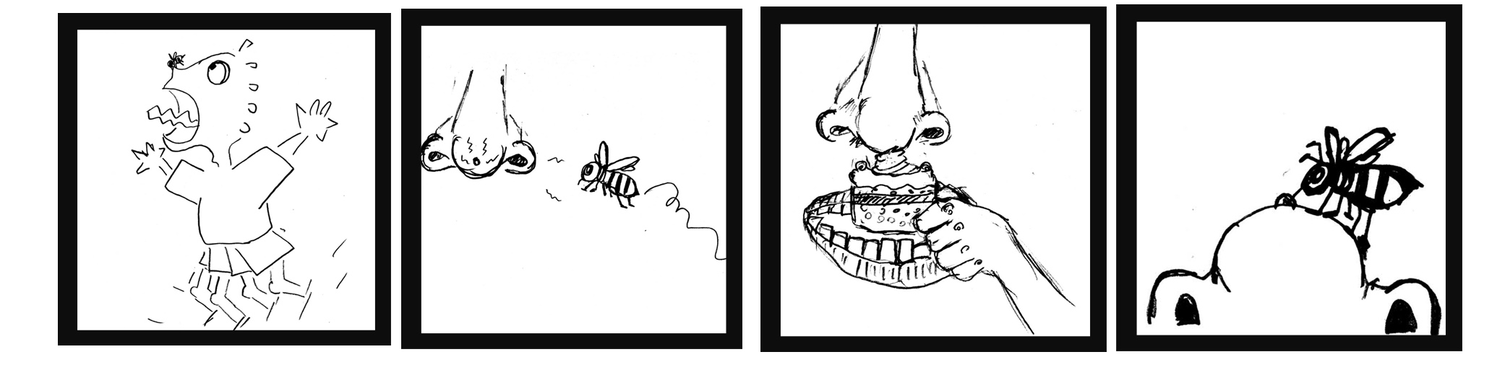
  （ ）   （ ）   （ ）   （ ）

請仔細觀察上面的四幅圖片，找出其中所表現的意涵，並依照你所認為的發生順序在（）內填上1、2、3、4的數字，最後請依照圖片的發生先後寫成一篇文章。文章必須有開頭及結尾，字數為200-250個字。

題目：倒楣的一天
                                                                                                                                                                
項目 | 想像 | 聯想 | 文字連貫 | 內容豐富 | 表達流暢
評量
評量標準：☆非常棒不錯喔再加油要改進

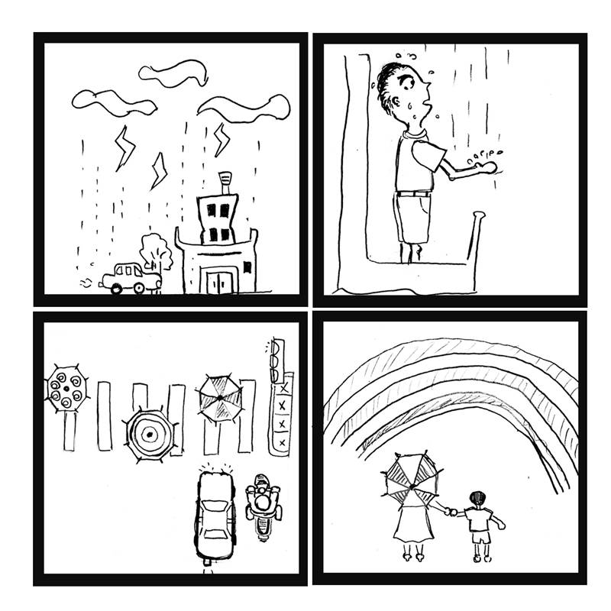
看圖作文（2）        班級： 座號： 姓名：

1
22
 請仔細觀察左邊四幅圖片，找出其中所表現的意涵，並依照圖片發生的順序，寫成一篇文章。文章必須有開頭及結尾，在文章完成後請為文章定一個題目，字數為200-250個字。
32
42

題目：【        】

                                                                                                                                                                
項目 | 想像 | 聯想 | 文字連貫 | 內容豐富 | 表達流暢
評量
評量標準：☆非常棒不錯喔再加油要改進
看圖作文（3）         班級： 座號： 姓名：
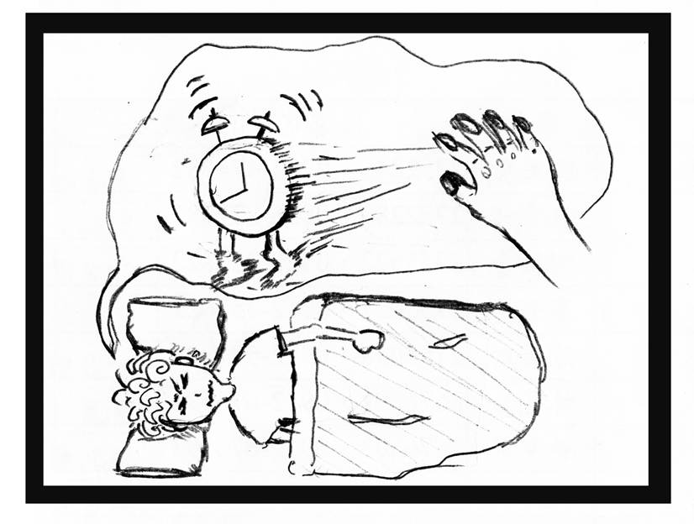

請仔細觀察上方這一幅圖片，猜測圖片中所要表現的意涵，並為這個故事想一個結局。文章必須有開頭及結尾，字數為200-250個字。

                                                                                                                                               
項目 | 想像 | 聯想 | 文字連貫 | 內容豐富 | 表達流暢
評量
評量標準：☆非常棒不錯喔再加油要改進

看圖作文（4）
看圖作文（4）       班級： 座號： 姓名：
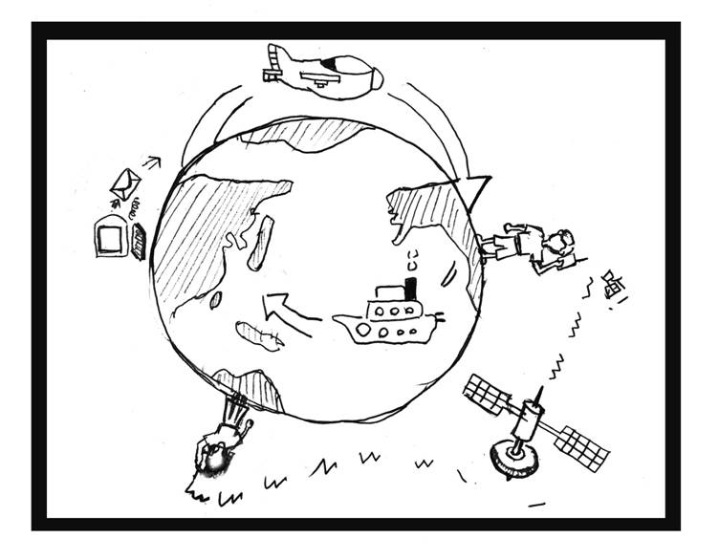

請仔細觀察上方這一幅圖片，猜測圖片中所要表現的意涵，並依圖片的內容寫成一篇文章。文章必須有開頭及結尾，在文章完成後請為文章定一個題目，字數為200-250個字。
題目：【        】

                                                                                                                                               
項目 | 想像 | 聯想 | 文字連貫 | 內容豐富 | 表達流暢
評量
評量標準：☆非常棒不錯喔再加油要改進

